Министерство общего и профессионального образования Ростовской области
государственное бюджетное профессиональное образовательное учреждение
Ростовской области
«Таганрогский техникум сервиса и жилищно-коммунального хозяйства»
(ГБПОУ РО «ТТСиЖКХ»)

ПРИКАЗ

09.01.2020 № 09

Об оплате за проживание в общежитии
в ГБПОУ РО ТТСиЖКХ

В соответствии с Федеральным законом от 29 декабря 2012 г. № 273-ФЗ «Об образовании в Российской Федерации», и письмом Минобрнауки России от 26.03.2014г. № 09-567 «О направлении методических рекомендаций по расчету размера оплаты за проживание в общежитии, во исполнение рекомендаций, изложенных в письме Минобразования РФ от 09.08.2013 г. № МК-992/09 о недопущении резкого повышения платы за пользование жилым помещением и коммунальными услугами в общежитии,

Приказываю:

- Утвердить на 2020 год смету расчета оплаты за пользование жилым помещением и коммунальными услугами в ГБПОУ РО «ТТСиЖКХ» проживание в общежитии для обучающихся техникума за счет бюджетных ассигнований регионального бюджета по очной форме
(Приложение № 1).

- Во исполнение рекомендаций, изложенных в письме Минобразования РФ от 09.08.2013 г. № МК-992/09 о недопущении резкого повышения платы за пользование жилым помещением и коммунальными услугами в общежитии и ст. 39 Федерального закона «О предоставлении жилых помещений в общежитиях уменьшить стоимость пользования жилым помещением и коммунальными услугами в общежитии в расчете на 1-го обучающегося: с 1029,23 руб. до 400 рублей.

- Плату за пользование жилым помещением и коммунальными услугами в ГБПОУ РО «ТТСиЖКХ» в общежитие не взимать с обучающихся, относящихся к лицам, указанным в статье 36 части 5 Федерального закона № 273-ФЗ «Об образовании в Российской Федерации»
- Плата за пользование жилым помещением и коммунальными услугами в ГБПОУ РО «ТТСиЖКХ» в общежитие взимается с обучающихся ежемесячно до 10 числа текущего месяца через отделение Сбербанка России.

- Ответственность за расчет платы за проживание в общежитии возложить на гл. бухгалтера Ю.Н. Евменкину.

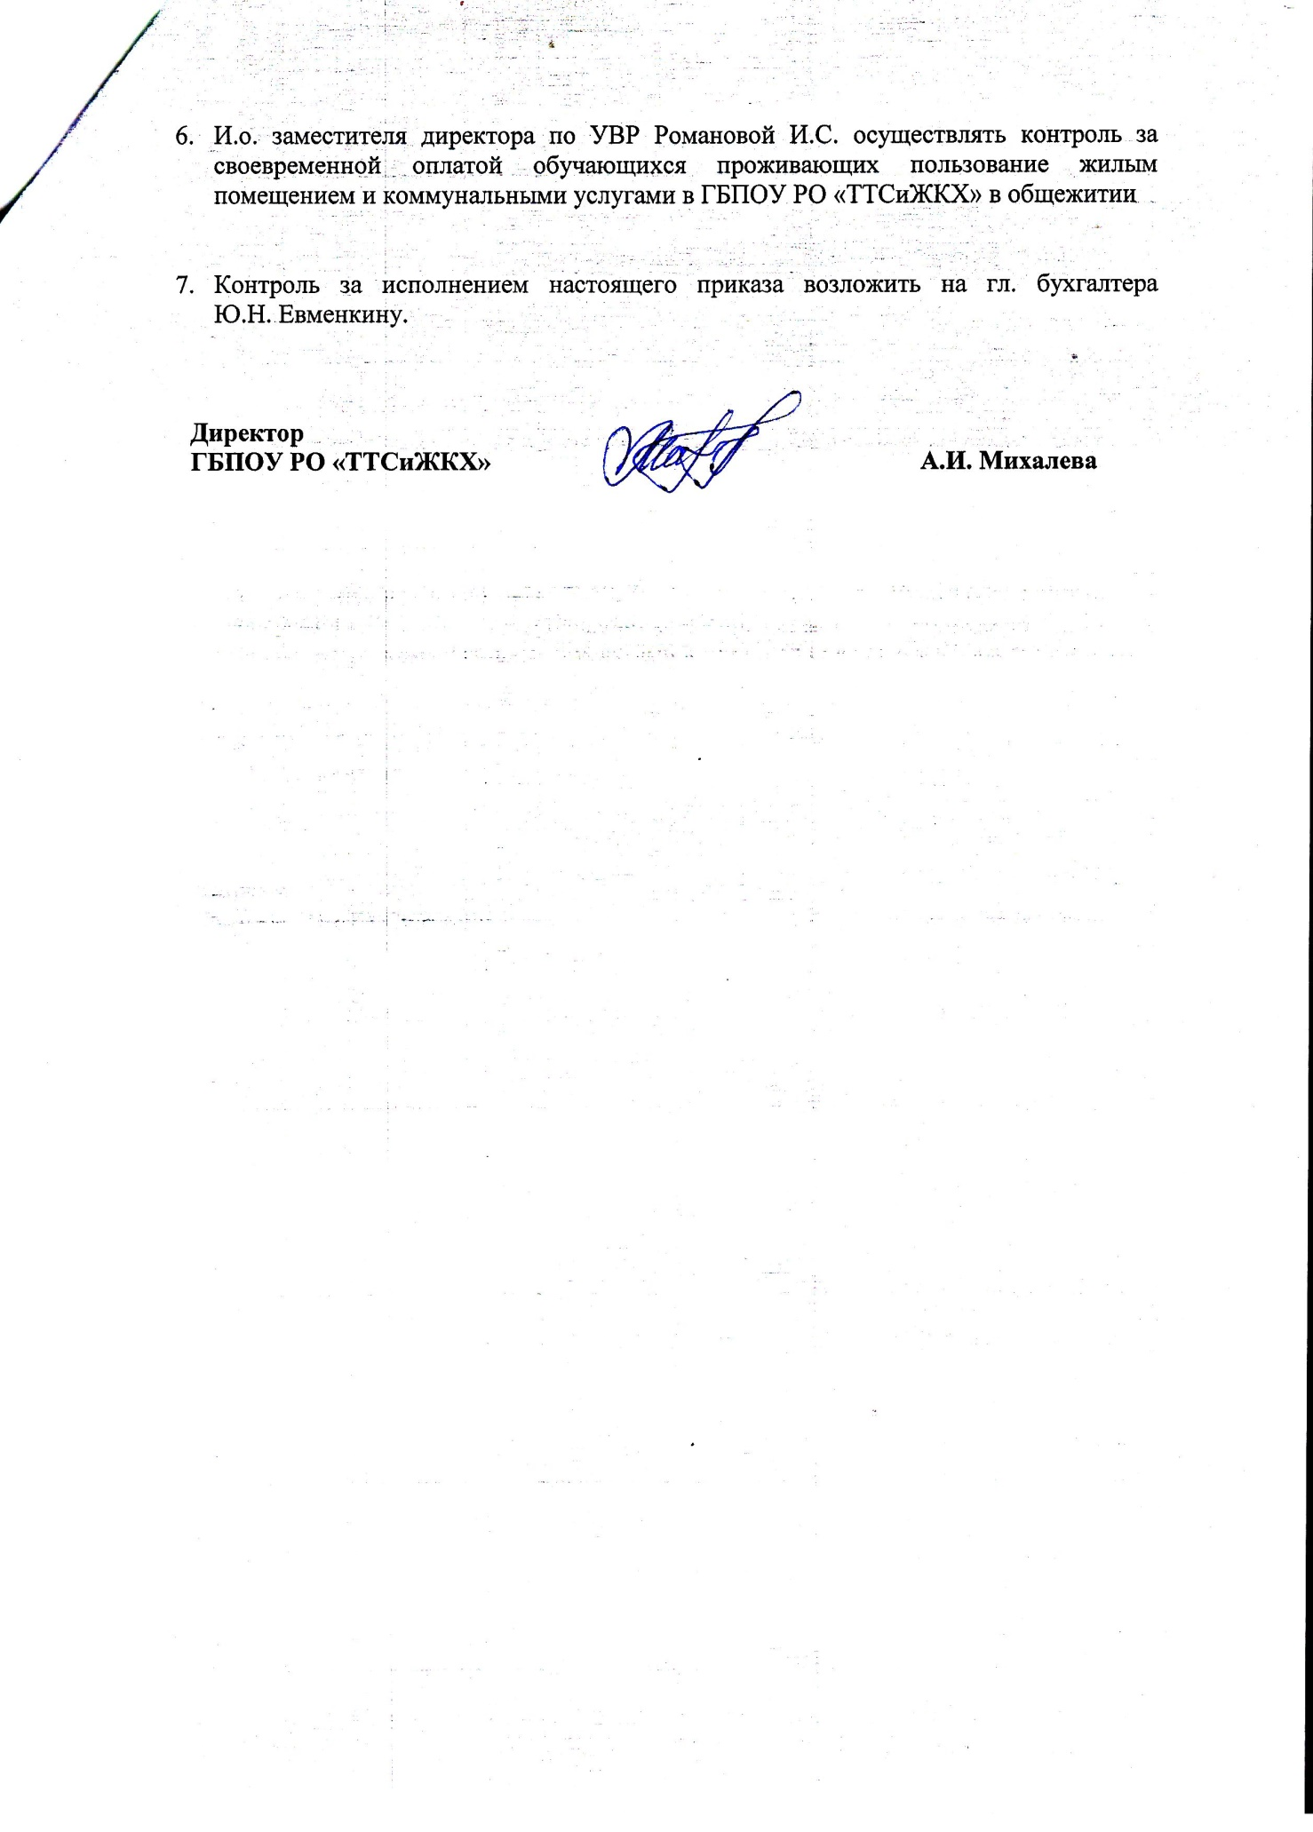

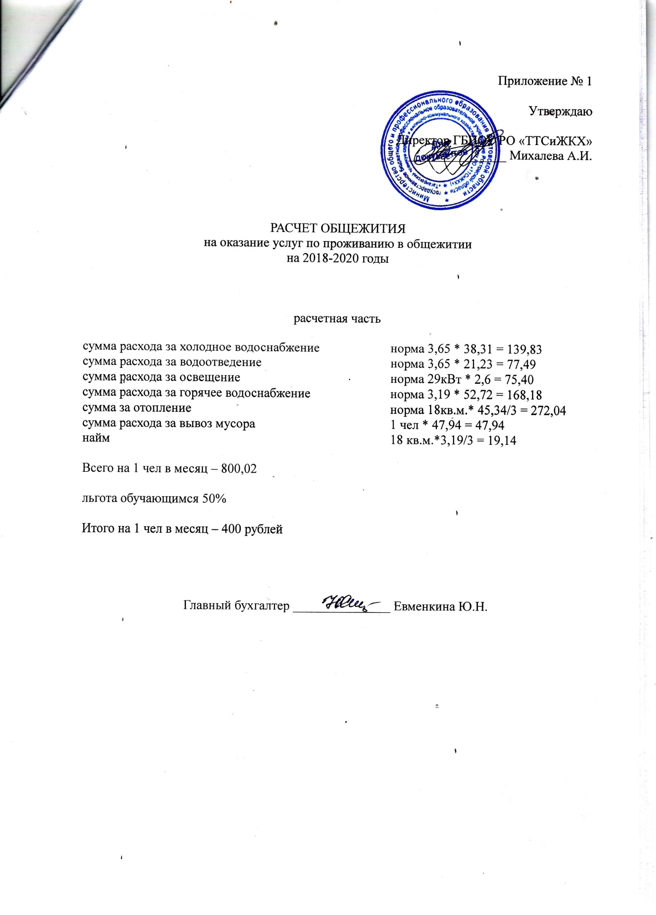

Лист ознакомления с приказом № 09 от 09.01.2020

Барабаш Татьяна Александровна
Божко Юлия Петровна
Бондаренко Анна Васильевна
Водольский Анатолий Вадимович
Волкова Светлана Кирилловна
Гончаров Максим Анатольевич
Грищенко Анна Андреевна
Грищенко Галина Викторовна
Демина Ирина Александровна
Евменкина Юлия Николаевна
Королева Елена Николаевна
Коронова Марина Леонидовна
Кривенко Геннадий Викторович
Критченко Елена Михайловна
Куницкая Светлана Николаевна
Леонова Елена Владимировна
Личман Елена Михайловна
Мирошниченко Ирина Анатольевна
Олейникова Светлана Леонидовна
Паревский Андрей Юрьевич
Подопригора Ирина Ивановна
Пучкова Ольга Олеговна
Романова Ирина Сергеевна
Стецура Наталия Юрьевна

